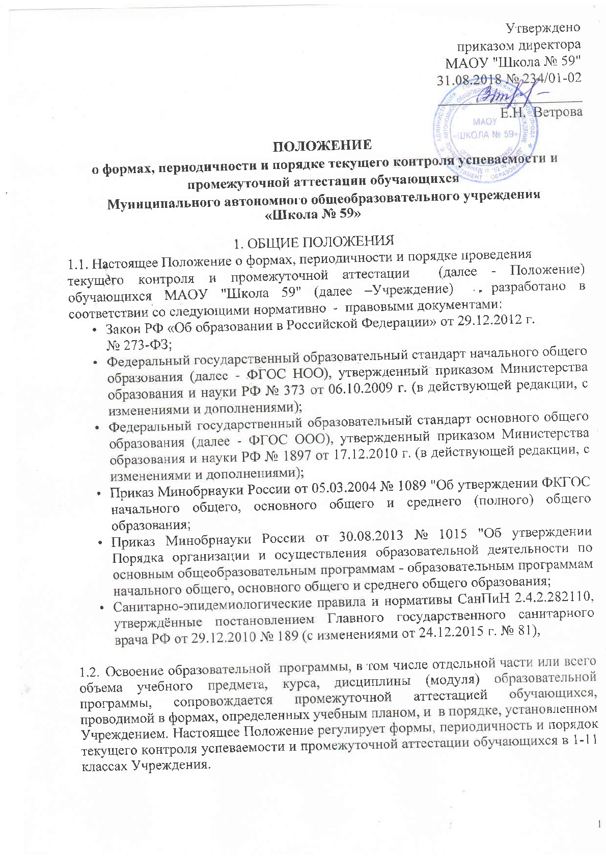
  - Администрация Учреждения управляет процессом организации, контроля и анализа проведения промежуточной аттестации на основании настоящего Положения.
2. ФОРМЫ, ПЕРИОДИЧНОСТЬ И ПОРЯДОК ПРОВЕДЕНИЯ ТЕКУЩЕГО КОНТРОЛЯ УСПЕВАЕМОСТИ ОБУЧАЮЩИХСЯ.
2.1.Текущий контроль - систематическая проверка образовательных (учебных) достижений обучающихся, проводимая учителем в ходе осуществления образовательной деятельности в соответствии с образовательной программой.
2.2. В первых классах обучение проводится без балльного оценивания учащихся.
2.3.Текущий контроль успеваемости обучающихся 2 - 11 классов Учреждения осуществляется по всем учебным предметам (кроме предмета "Основы религиозных культур и светской этики" в 4 классе) учителями по пятибалльной системе с фиксацией в форме отметок достижений в дневниках обучающихся, в журналах в системе "Дневник.ру». По курсу «Основы религиозных культур и светской этики» вводится безотметочное обучение. Объектом оценивания по данному курсу становится нравственная и культурологическая компетентность обучающегося, которая проявляется участием в тематических праздниках по изученным разделам программы, в проектной деятельности.
2.4.В связи с введением ФГОС на уровнях начального и основного общего образования проводятся следующие мероприятия по оценке достижения планируемых результатов:
-оцениваются метапредметные и предметные результаты образования обучающихся с использованием стандартизированных комплексных работ в 1-3 классах;
- отслеживаются личностные результаты;
2.5. Цель текущего контроля:
определение степени и качества освоения обучающимися основной образовательной программы в течение учебного года по всем учебным предметам учебного плана;
Задачи текущего контроля:
- анализ и коррекция рабочих программ учебных предметов в зависимости от результатов анализа темпа, качества, особенностей освоения изучаемого материала по четвертям;
- предупреждение неуспеваемости обучающихся по итогам четвертей, полугодия, года;
- анализ эффективности образовательной деятельности Учреждения;
- корректировка деятельности педагогов и обучающихся;
- проектирование последующей образовательной деятельности.
2.6. Общие критерии оценки предметных знаний, умений, навыков обучающихся:
- Балл «5» ставится, если выполнено более 90% работы; обучающийся выделяет главные положения в изученном материале и не затрудняется при ответах на видоизмененные вопросы; свободно применяет полученные знания на практике; не допускает ошибок в воспроизведении изученного материала, а также в письменных работах, последние выполняет аккуратно.
- Балл «4» ставится, если выполнено не менее 70% работы; обучающийся отвечает без особых затруднений на вопросы учителя; умеет применять полученные знания на практике; в устных ответах не допускает серьезных ошибок, легко устраняет отдельные неточности с помощью дополнительных вопросов учителя, в письменных работах делает незначительные ошибки.
Знания, оцениваемые «5» и «4» баллами, как правило, характеризуются высоким понятийным уровнем, глубоким усвоением фактов и вытекающих из них обобщений.
- Балл «3» ставится, если выполнено не менее 50% работы; обучающийся испытывает затруднения при его самостоятельном воспроизведении и требует дополнительных уточняющих вопросов учителя; предпочитает ответить на вопросы воспроизводящего характера и испытывает затруднения при ответах на видоизмененные вопросы; допускает ошибки в письменных работах.
- Балл «2» ставится, если выполнено менее 50% работы, когда обучающийся имеет отдельные представления об изученном материале, при этом большая часть обязательного уровня основных образовательных программ не усвоена, обучающийся испытывает затруднения при ответах на вопросы воспроизводящего характера; допускает грубые ошибки в письменных работах или не справляется с ними.
- Балл "1" ставится, если работа не выполнена.
2.7.Текущий контроль предметных образовательных результатов осуществляется учителями в следующих формах:
- домашнее задание (домашняя работа);
- самостоятельная работа;
- контрольная работа (входная, тематическая, итоговая комплексная);
- сочинение (обучающее, по картине);
- ответ на уроке;
- работа на уроке;
- практическая работа;
- лабораторная работа;
- демонстрационная работа;
- диктант;
- изложение;
- тест (в том числе с использованием ИКТ);
- наизусть;
- опрос;
- чтение вслух;
- техника чтения;
- пересказ;
- устный счет;
- орфографическая работа;
- проверочная работа;
- грамматическое задание;
- письмо по памяти;
- творческая работа;
- индивидуальный проект;
- коллективный проект;
- комплексный анализ текста;
- сдача нормативов по физической культуре;
- выполнение рисунков;
- исполнение песни;
- чертеж;
- графическая работа;
- викторина;
- отчет по экскурсии;
- презентация;
- изготовление изделия;
- работа над ошибками;
- работа с картой;

2.8.Формы текущего контроля успеваемости обучающегося учитель определяет самостоятельно в соответствии с рабочей программой предмета с учетом контингента обучающихся, содержания учебного материала и используемых им образовательных технологий.
2.9.Отметка за устный ответ выставляется в дневник обучающегося, в электронный журнал обучающихся в системе "Дневник.ру" в ходе урока.
2.10.Организацию текущего контроля возможно сопровождать с использованием информационно - коммуникационных технологий.
2.11.В течение учебного дня для одних и тех же обучающихся допускается проведение не более одной контрольной работы.
2.12. Обучающимся, не выполнившим работу в рамках текущего контроля успеваемости в связи с временным освобождением от посещения учебных занятий и (или) от выполнения отдельных видов работ (по болезни, семейным обстоятельствам или иной уважительной причине) предоставляется возможность выполнить пропущенную работу по истечении срока освобождения от учебных занятий, либо в течение соответствующей учебной четверти.
2.13.Не допускается выставление неудовлетворительных отметок обучающимся сразу после пропуска занятий по уважительной причине, в первый учебный день после каникул и в первый день изучения новой темы.
2.14.При выставлении неудовлетворительной отметки обучающемуся учитель должен провести повторный опрос данного обучающегося на следующих уроках с предоставлением возможности исправить неудовлетворительную отметку.
2.15.Отметка обучающегося за четверть, полугодие по всем учебным предметам (кроме предмета "Основы религиозных культур и светской этики" в 4 классе) выставляется на основе результатов текущего контроля успеваемости как среднее арифметическое текущих оценок целыми числами в соответствии с правилами математического округления.
2.16.Отметка за четверть выставляется при наличии 3-х и более текущих отметок за соответствующий период. Полугодовые отметки выставляются при наличии 5-ти и более текущих отметок за соответствующий период.
2.17.Оценка за четверть (полугодие) не выставляется учащимся, пропустившим по уважительной причине (подтверждённой документально) более 50% учебного времени при полном отсутствии текущих оценок. Текущий контроль осуществляется в индивидуальном порядке в выбранной учителем форме по согласованию с родителями (законными представителями).
2.18.Полугодовые и годовые отметки по технологии в 10 и 11 классах учитываются при изучении предмета в рамках сетевого взаимодействия с МУК.
2.19.Общая отметка за пятидневные сборы в 10 классе заносится в классный журнал после годовой оценки и учитывается при выставлении итоговой оценки за весь курс обучения по предмету "ОБЖ".
2.20.Систематически за 2 недели до окончания учебной четверти (полугодия) учитель-предметник (по предмету) и классный руководитель (сводную по классу) предоставляют заместителям директора сведения предварительной успеваемости по форме:

класс | Предполагаемое количество обучающихся на конец четверти |  |  |  | Формы работы с неуспевающими
 | Успевающих только на "5" | Успевающих на "4" и "5" | Имеющие одну "3", одну "4". | Неуспевающих с перечислением фамилий | Формы работы с неуспевающими

2.21. Годовая отметка по предмету выставляется как среднее арифметическое отметок за учебные четверти (полугодия) и выставляется в классный журнал и в дневник обучающихся.
2.22. Обучающиеся, имеющие по всем учебным предметам, изучавшимся в соответствующем классе, четвертные (полугодовые) и итоговые отметки "5", награждаются похвальным листом "За отличные успехи в учении".
2.23. Годовые отметки по всем предметам учебного плана выставляются классным руководителем в личное дело обучающегося во 2-8, 10 классах. В 9,11 классах выставляются итоговые оценки.

3. ПОРЯДОК ПРОВЕДЕНИЯ ПРОМЕЖУТОЧНОЙ АТТЕСТАЦИИ.

3.1.Промежуточная аттестация по итогам года в 1-11 классах проводится в апреле-мае месяцах текущего учебного года. В первых классах промежуточная аттестация проводится без балльного оценивания, в 2-11 классах - по 5-бальной системе (кроме ОРКСЭ).
3.2. Промежуточная аттестация обучающихся может проводиться в следующих формах:
- контрольная работа;
- контрольная работа с элементами тестирования;
- диагностическая работа на основе текста;
- контрольное списывание (НОО);
- комплексная работа;
- проверка навыков работы с текстом;
- терминологический диктант;
- диктант (в том числе диктант с грамматическим или творческим заданием);
- изложение (подробное, сжатое);
- сочинение;
- собеседование;
- тестирование (в том числе компьютерное);
- защита рефератов;
- защита проекта (творческих работ);
- защита графической работы;
-сдача нормативов по физической подготовке;
- итоговые устные опросы,
- изготовление рисунков,
- исполнение песен.
Формы промежуточной аттестации определяются учебным планом на текущий год, который принимается на заседании педагогического совета.
3.3. На основании заявлений родителей (законных представителей) и медицинских справок отдельным обучающимся письменные контрольные работы могут быть заменены на устные формы и наоборот.
3.4.Сроки проведения промежуточной аттестации по итогам учебного года определяются календарным учебным графиком на новый учебный год. Расписание промежуточной аттестации по предметам и классам принимается на заседании педагогического совета и утверждается приказом директора, расписание доводится до сведения обучающихся и родителей (законных представителей) на родительских собраниях, посредством электронного дневника обучающегося.
3.5.Аттестационные материалы разрабатываются учителями за месяц до начала аттестационного периода текущего учебного года, обсуждаются на заседаниях школьных методических объединений учителей и принимаются на заседании педагогического совета в конце третьей четверти, утверждаются приказом директора Учреждения. Содержание аттестационных материалов должны соответствовать требованиям основной образовательной программы.
3.6.Обучающиеся, не явившиеся и не прошедшие промежуточную аттестацию по итогам учебного года по уважительной причине, проходят промежуточную аттестацию в дополнительные сроки до вынесения решения педагогического совета о переводе обучающихся в следующий класс.
3.7.Аттестационные мероприятия в 1-4 классах проводятся в часы проведения уроков по данному предмету согласно основному расписанию занятий и в соответствии с санитарно-эпидемиологическими требованиями к условиям и организации обучения в общеобразовательных учреждениях.
3.8. При составлении расписания аттестационных работ промежуточной аттестации по итогам учебного года предусматривается следующее:
- в один день проводится не более одного аттестационного мероприятия;
- при необходимости обучающиеся могут делиться на группы;
-продолжительность годовых комплексных работ устанавливается Инструкциями в соответствии с требованиями ФГОС;
- продолжительность промежуточной аттестации составляет
до 45 минут в 5-11 классах;
3.9.Отметки за все устные формы объявляются учащимся сразу же после завершения аттестационного мероприятия.
Отметки за письменные формы промежуточной аттестации объявляются после проверки письменных работ учителем, ведущий данный предмет в данном классе не позднее двух дней после проведения аттестационного мероприятия
Отметка по промежуточной аттестации выставляется в классный журнал в системе "Дневник.ру".
3.11.Итоги промежуточной аттестации обучающихся отражаются отдельной графой в электронных журналах в разделах тех учебных предметов, по которым она проводилась до выставления оценки за 4 четверть.
3.12.Обучающийся, выполнивший менее 50% работы и не имеющий оценки вправе пройти повторную аттестацию в дополнительные сроки до вынесения решения педагогического совета о переводе обучающихся в следующий класс.
3.13.Письменные работы обучающихся по результатам промежуточной аттестации по всем предметам хранятся до 1 сентября следующего учебного года.
3.14.Заявления обучающихся и (или) родителей, не согласных с результатами промежуточной аттестации или итоговой отметкой по учебному предмету, рассматриваются в установленном порядке комиссией по урегулированию споров между участниками образовательных отношений.
3.15.Итоги промежуточной аттестации обсуждаются на заседаниях методических объединений учителей и педагогического совета Учреждения. По результатам обсуждения принимаются управленческие решения о переводе, условном переводе в 2-8, 10 классах, допуске до государственной итоговой аттестации в 9 и 11 классах.
3.16 Обучающиеся, не прошедшие промежуточной аттестации по уважительным причинам или имеющие академическую задолженность переводятся в следующий класс условно.
3.17. Обучающиеся в Учреждении по образовательным программам начального общего, основного общего, среднего общего образования, не ликвидировавшие в установленные сроки академической задолженности с момента её образования по усмотрению родителей (законных представителей)
- оставляются на повторное обучение,
-переводятся на обучение по адаптированным образовательным программам в соответствии с рекомендациями психолого - медико - педагогической комиссии либо на обучение по индивидуальному учебному плану.
3.18.Обучающиеся по образовательным программам начального общего, основного общего и среднего общего образования в форме семейного образования, не ликвидировавшие академической задолженности в установленные сроки, продолжают продолжать образование в образовательной организации.

Срок действия Положения не ограничен. При изменении законодательства в образовании в Положение вносятся изменения в установленном порядке.
Принято на заседании Педагогического совета
МАОУ «Школа № 59»
Протокол от «31» августа 2016г. № 11
Принято с учетом мнения Совета родителей (законных представителей) несовершеннолетних обучающихся Протокол от «31» августа 2016г. № 1

